ЭКЗАМЕН ПО МАТЕМАТИКЕ 10 КЛАСС

- Найдите корень уравнения 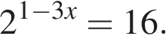

- На рок-фестивале выступают группы — по одной от каждой из заявленных стран. Порядок выступления определяется жребием. Какова вероятность того, что группа из Дании будет выступать после группы из Швеции и после группы из Норвегии? Результат округлите до сотых.

3.
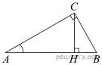
В треугольнике ABC угол C равен 90°, CH — высота, 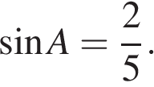 Найдите AH.

4.
Найдите значение выражения 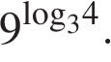

5.
Расстояние от наблюдателя, находящегося на высоте h м над землёй, выраженное в километрах, до наблюдаемой им линии горизонта вычисляется по формуле 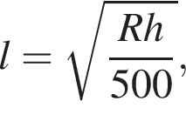 где R = 6400 км — радиус Земли. Человек, стоящий на холме, видит горизонт на расстоянии 7,2 км. На сколько метров нужно подняться человеку, чтобы расстояние до горизонта увеличилось до 10,4 километров?

6.
Два гонщика участвуют в гонках. Им предстоит проехать 68 кругов по кольцевой трассе протяжённостью 6 км. Оба гонщика стартовали одновременно, а на финиш первый пришёл раньше второго на 15 минут. Чему равнялась средняя скорость второго гонщика, если известно, что первый гонщик в первый раз обогнал второго на круг через 60 минут? Ответ дайте в км/ч.

7.

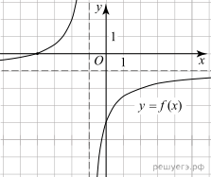На рисунке изображён график функции вида 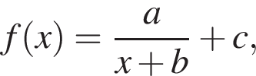 где числа a, b и c — целые. Найдите 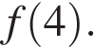

8.
При двукратном бросании игральной кости в сумме выпало 6 очков. Какова вероятность того, что хотя бы раз выпало 2 очка?

9.
Найдите наибольшее значение функции 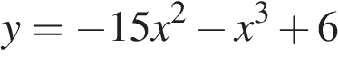 на отрезке 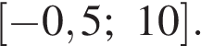

10.
а) Решите уравнение 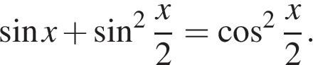
б) Найдите все корни этого уравнения, принадлежащие отрезку 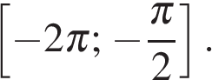

11.
В правильном тетраэдре ABCD точка K — центр грани ABD, точка M — центр грани ACD.
а) Докажите, что прямые BC и KM параллельны.
б) Найдите угол между прямой KM и плоскостью ABD.

12.
Решите неравенство: 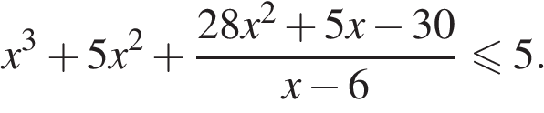

13*.
В треугольнике ABC угол A равен 120° . Прямые, содержащие высоты BM и CN треугольника ABC, пересекаются в точке H. Точка O — центр окружности, описанной около треугольника ABC .
а) Докажите, что AH = AO.
б) Найдите площадь треугольника AHO, если BC = 3 , 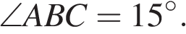

14*
Найдите все значения параметра a, при которых для любого действительного x выполнено неравенство

